1. IDENTIDAD VISUAL Y CRITERIOS DE DISEÑO
Antes de comenzar con el rediseño y la organización de la página web de Mecanizados Díaz, debemos establecer los elementos visuales que serán utilizados de manera consistente en todo el sitio.
Definir estos elementos en primera instancia permitirá mantener una imagen profesional, coherente y reconocible en todas las secciones de la página.
1.1. Paleta de colores
La página web utilizará una paleta de colores principal compuesta por:
Color primario — Naranja:
#F84F00
Será utilizado principalmente para destacar elementos importantes de la página, llamados a la acción (CTA), botones, enlaces destacados, detalles gráficos y otros elementos que requieran captar la atención del usuario.
Color secundario — Azul oscuro:
#03045A
Será utilizado como color institucional y de soporte. Se aplicará principalmente en títulos, fondos, textos destacados, secciones, menús y elementos que requieran transmitir una imagen de solidez, profesionalismo y carácter industrial.
La combinación del naranja y el azul oscuro será la base visual de la identidad de Mecanizados Díaz dentro del sitio web.
1.2. Tipografía
La tipografía principal seleccionada será Poppins.
Poppins será utilizada de manera consistente en títulos, subtítulos, textos, botones y demás elementos de la interfaz.
Su estilo moderno, geométrico y de buena legibilidad permitirá construir una imagen tecnológica, profesional y contemporánea, adecuada para una empresa dedicada al mecanizado CNC y a los servicios industriales.
1.3. Criterio general
A partir de estos elementos se deberá mantener una identidad visual uniforme en toda la página.
Los colores y la tipografía no deberán modificarse arbitrariamente entre secciones. Cada elemento visual deberá responder a una misma línea gráfica para que el usuario perciba la página como una única identidad corporativa y no como un conjunto de páginas independientes.
Estos criterios serán la base sobre la cual se desarrollarán posteriormente la estructura, el contenido, las imágenes, los botones, las secciones y la experiencia de navegación de la página web. Revisar imagen portada y estilo de diseño.jpg

2. TEXTO PARA PORTADA
MD MECANIZADOS CNC
Tecnología y soluciones para la industria
Integramos mecanizado CNC, importaciones y formación técnica especializada, ofreciendo soluciones orientadas a las necesidades de la industria.
[ CONOCER NUESTROS SERVICIOS ]
[ CONTACTANOS ]

3. TEXTO DE SECCIÓN DE TRABAJOS
SI EXISTE, PODEMOS HACERLO
Todas las Industrias
Minería
Petrolera
Producción en Serie
Ingeniería Inversa
AQUÍ EN LA CARPETA DE FOTOS DE ADJUNTARE LAS FOTOS PARA UTILIZAR EN ESTA PARTE.
Diseñar estilo grid sumatorio es decir que conforme suba foto se vaya completando
NOTA: CON IA O RECOTANDO LA FOTO DEBERIA SALIR TODAS EN FORMATO 1X1

Etapa 4… vamos a utilizar estas imágenes explicando un poquito, imagen nuestros trabajos.jpg
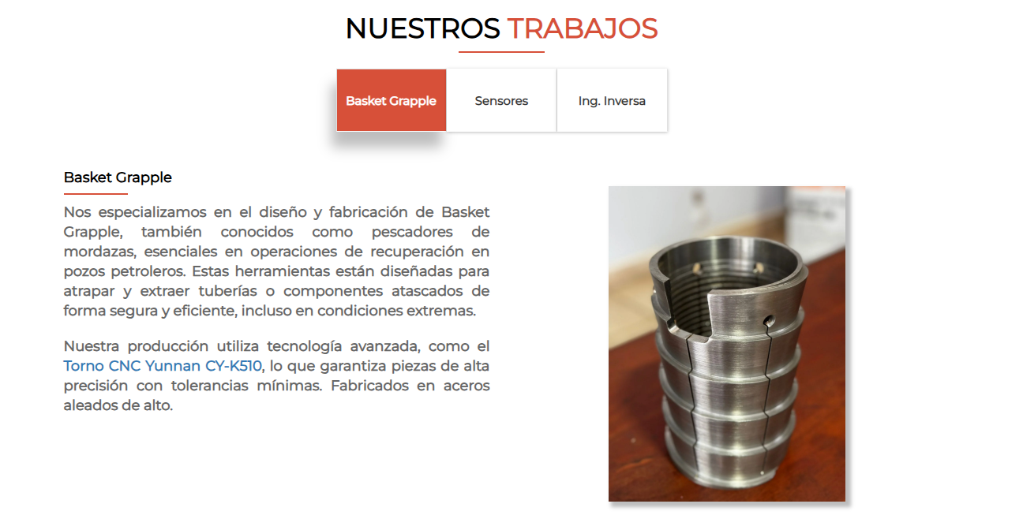
ENGRANAJE CÓNICO DE 800 MM – OTRA SECCION QUE SUME CONFORME SE AGREGAN TIPOS DE FABRICACIONES, FOTO ENGRANAJE CÓNICO DE 800 MM JPG
Fabricación de engranaje cónico de gran porte para la industria calera de San Juan.
Diseñamos y fabricamos un engranaje cónico de 800 mm de diámetro, destinado a maquinaria de trabajo continuo en la industria calera.
El componente fue fabricado en acero SAE 4140 bonificado, seleccionado por sus excelentes propiedades mecánicas y su capacidad para soportar altas cargas, esfuerzos de transmisión y condiciones de trabajo exigentes.
El proyecto involucró mecanizado CNC de precisión, generación del dentado, control dimensional y terminación final, asegurando la correcta geometría y funcionamiento del conjunto.
Una pieza de gran porte, fabricada íntegramente en Argentina y desarrollada para responder a las exigencias de la industria.
MD Mecanizados CNC — Fabricación de precisión para aplicaciones industriales.

Etapa 5 Aquí colocaremos las fotos de las dos maquinas cnc… excplicando que maqunaria son… FOTO NUESTRA TECNOLOGÍA.JPG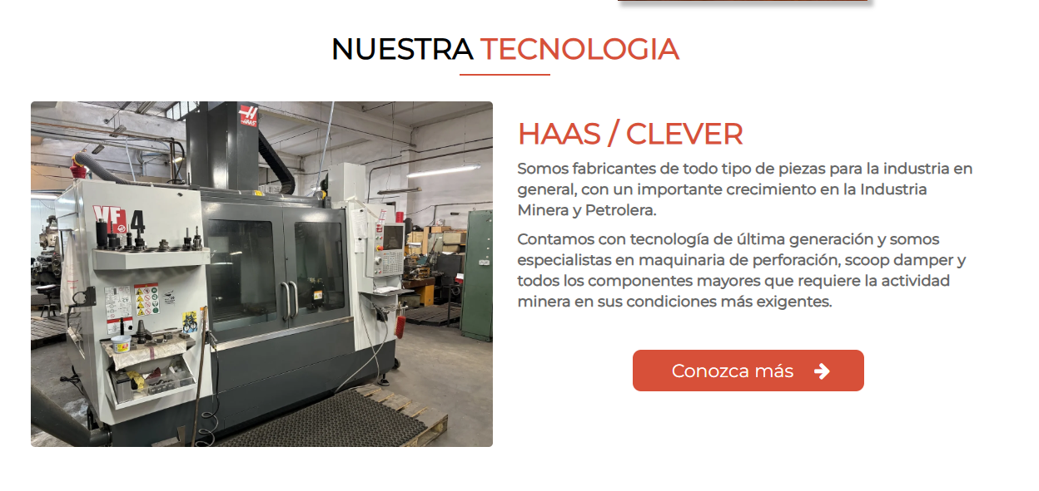NUESTRA TECNOLOGÍA
Contamos con un parque de maquinaria CNC orientado a la fabricación de piezas de precisión para aplicaciones industriales, combinando capacidad de fresado y torneado para resolver una amplia variedad de componentes.
CENTRO DE MECANIZADO CNC HAAS VF-4 + 4.º EJE
Nuestro centro de mecanizado vertical Haas VF-4, equipado con 4.º eje, nos permite realizar operaciones de fresado, perforado, roscado, interpolaciones y mecanizados complejos en múltiples caras de una misma pieza.
Cuenta con recorridos de 1.270 mm en X, 508 mm en Y y 635 mm en Z, ofreciendo una amplia envolvente de trabajo para la fabricación de componentes industriales de diferentes dimensiones.
La incorporación del 4.º eje amplía nuestras posibilidades de mecanizado, permitiendo trabajar piezas cilíndricas, realizar divisiones angulares y mecanizar diferentes caras con mayor precisión y repetibilidad.
TORNO CNC CLEVER – GRAN CAPACIDAD
Nuestro torno CNC Clever está preparado para el mecanizado de piezas de hasta 1.500 mm de longitud, con un pasaje de barra de Ø70 mm y una capacidad de mecanizado de hasta Ø500 mm.
Esta capacidad nos permite fabricar ejes, bujes, roscas, componentes de transmisión, piezas de maquinaria y componentes industriales de gran tamaño, trabajando tanto en piezas unitarias como en series.
La combinación de nuestro centro de mecanizado Haas VF-4 con 4.º eje y nuestro torno CNC Clever nos permite abordar una amplia variedad de trabajos, desde piezas de geometría compleja hasta componentes de revolución de gran tamaño, manteniendo un enfoque en precisión, repetibilidad y calidad de fabricación.
MD Mecanizados CNC — Tecnología CNC para resolver trabajos industriales de precisión.

Etapa 6
Aquí deberían aparecer las portadas de mis videos de youtube… que lleven a una pestaña donde se verán todos mis videos de youtube como los del siguiente link…
https://titansofcnc.com/collections/titans-of-cnc-academies

